**Para essa aplicação funcionar é necessário ter instalado o MYSQL!!**

Antes de qualquer coisa deve-se criar um database chamado proodonto, segue abaixo o comando:

CREATE DATABASE proodonto;

Execute a aplicação pela classe: ProOdonto\src\br\com\proodonto\view\controller\**LoginViewController.java**

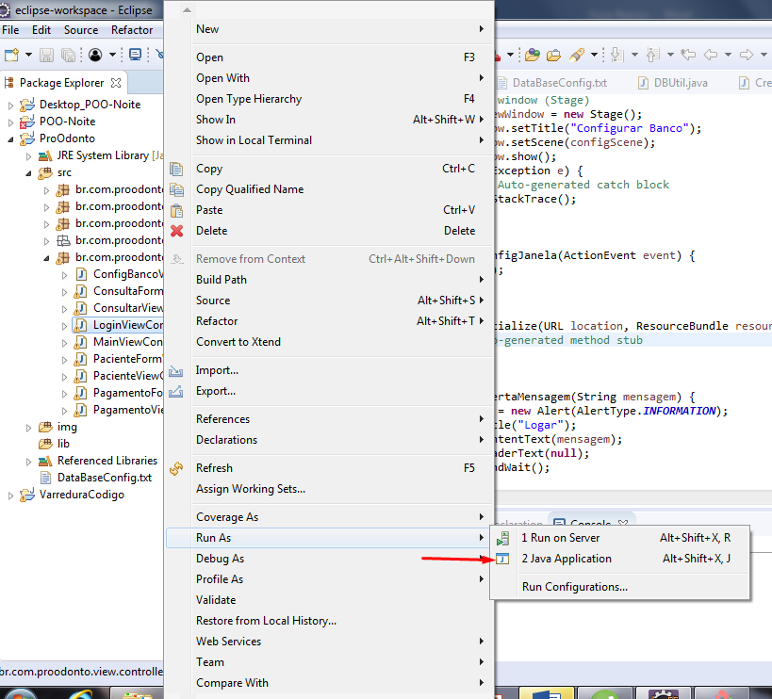

Após isso execute a aplicação e clique inicialmente no **botão configurar**.

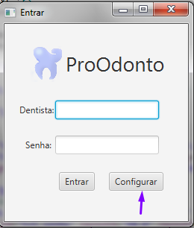

Preencha com as informações do seu MYSQL

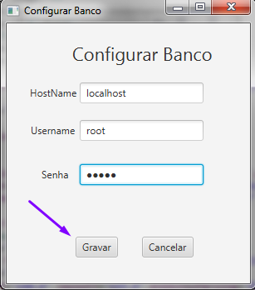

Após clique no **botão gravar** e então o banco será configurado. Acesse usando o usuário inicial

Dentista: admin

Senha: admin

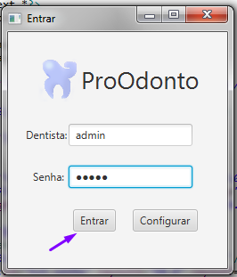

Começaremos criando um paciente, para isso acesse EDITA > Novo Paciente, ou utilize o atanho **Ctrl + P**

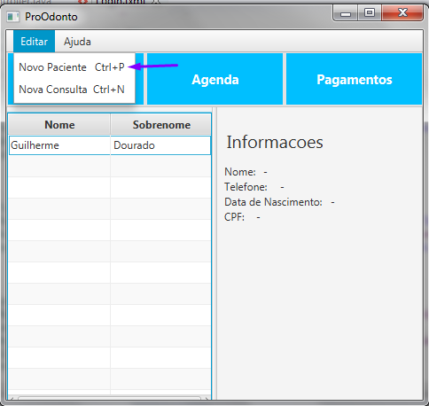

Preencha os campos, lembre-se que o cpf tem 11 dígitos, o botão se buscar serve para localizar paciente já cadastrado e poder alterar.

Após preencher todos os campos clique em **Gravar**.

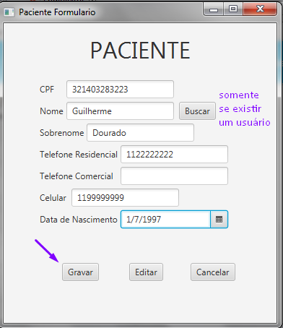

Se tudo ocorrer bem o paciente estará localizado na aba de **Pacientes**, para obter as informações do mesmo basta dar **dois cliques**.

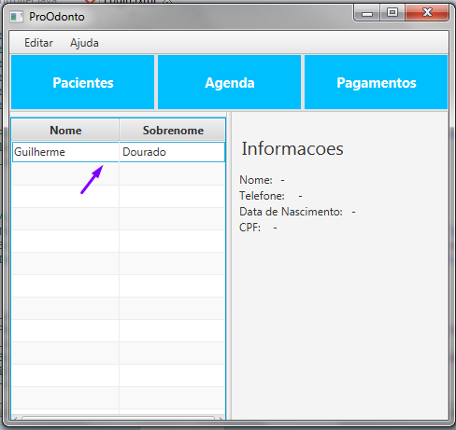

Criaremos então uma nova consulta, acesse por Editar > Nova Consulta, ou pelo atalho **Ctrl + N**

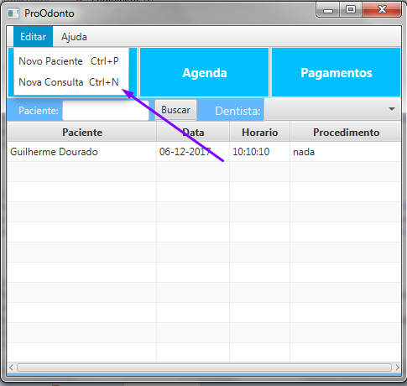

Busque o paciente pelo **primeiro nome**, selecione na comboBox o que deseja marcar a consulta.

Preencha os campos. Observação, a hora da consulta deve ser digitada da seguinte forma**: hora:minutos:senhos**, exemplo: 10:40:00.

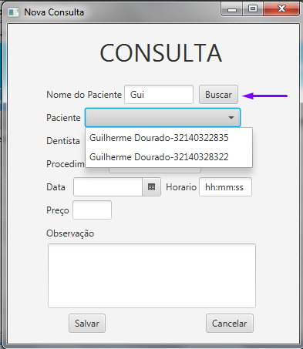

**Na aba de Agenda**,localize a consulta e clique com o **botão direito do mouse** para efetuar o pagamento**.**

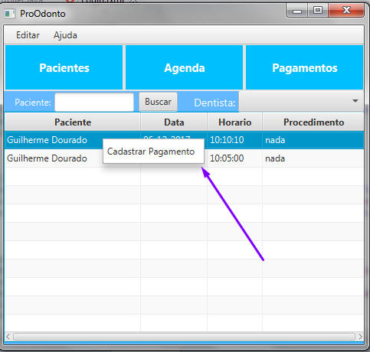

Preencha os campos e clique em **Salvar** para registar o pagamento.

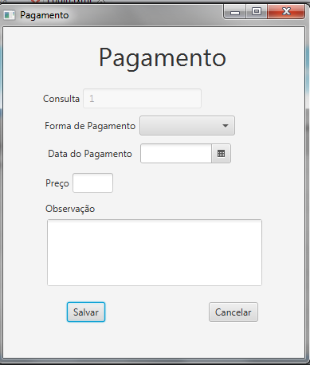

**Desafio: Edite um paciente!**